目录

1、 MySQL修改最大连接数 2

1.1、 常见错误 2

1.2、 修改方法 2

1.3、 其他命令 3

1.3.1、 show [full] processlist 3

1.3.2、 show status 3

# MySQL修改最大连接数

## 常见错误

1. 登录用户数过多，配置的mysql连接数过小，或连接没有正常关闭，导致连接数超过最大连接数时，会遇到以下错误：

|  |
| --- |
| Data source rejected establishment of connection, message from server: "Too many connections" |

## 修改方法

1. 查看当前配置的最大连接数和截止当前使用过的最大连接数。

|  |
| --- |
| #当前配置最大的连接数  show variables like 'max_c%'; |
| #当前使用过的最大连接数  show global status like 'Max_%'; |

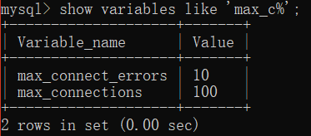

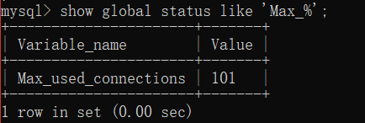

1. 最大连接数设置为：使用过最大连接数/配置最大连接数≈85% 为比较合适，但使用过的最大连接数都受到配置最大连接数的应用，所以在配置最大连接数过少的情况下，尽可能的先配置大一点的连接数，过段时间获取使用过的最大连接数后，再设置最优的最大连接数。
2. 修改mysql的my.ini配置文件，不同版本my.ini的位置不同，5.5.58版本my.ini文件在: C:\Program Files\MySQL\MySQL Server 5.5目录下，而5.7.11版本my.ini文件C:\ProgramData\MySQL\MySQL Server 5.7文件夹里，添加行如下：

|  |
| --- |
| #为设置最大的连接数  set-variable=max_connections=1000  #设置每用户最大的 连接数500  set-variable=max_user_connections=500  ￥表示200秒后将关闭空闲连接，但对正在工作的连接不受影响。  set-variable=wait_timeout=200 |

## 其他命令

### show [full] processlist

|  |
| --- |
| #查看当前用户连接数，root能看到全部，其他账号只能看到自己  #查看前100条  show processlist;  #查看所有  show full processlist; |

### show status

Show Status官网详细文档：

<https://dev.mysql.com/doc/refman/5.7/en/server-status-variables.html#statvar_Aborted_clients>